Абай ауданының Абай қаласы мен Топар кентінің аумағында стационарлық емес сауда объектілерін орналастыру орындарын бекіту туралы
Қарағанды облысы Абай ауданының әкімдігінің 2021 жылғы 4 наурыздағы № 11/01 қаулысы. Қарағанды облысының Әділет департаментінде 2021 жылғы 10 наурызда № 6241 болып тіркелді
"Қазақстан Республикасындағы жергілікті мемлекеттік басқару және өзін-өзі басқару туралы" Қазақстан Республикасының 2001 жылғы 23 қаңтардағы Заңының 31-бабы 1-тармағының 4-2) тармақшасына, "Сауда қызметін реттеу туралы" Қазақстан Республикасының 2004 жылғы 12 сәуірдегі Заңының 8, 12-баптарына сәйкес, Абай ауданының әкімдігі ҚАУЛЫ ЕТЕДІ:
1. Абай ауданының Абай қаласы мен Топар кентінің аумағында стационарлық емес сауда объектілерін орналастыру орындары мен бағыттары осы қаулының 1, 2 қосымшаларына сәйкес бекітілсін.
2. Осы қаулының орындалуын бақылау Абай ауданының әкімінің жетекшілік ететін орынбасарына жүктелсін.
3. Осы қаулы оның алғашқы ресми жарияланған күнінен кейін күнтізбелік он күн өткеннен соң қолданысқа енгізіледі.
Абай ауданының әкімі | Б. Асанов
Абай ауданының
әкімдігі
2021 жылғы 4
наурыздағы
№ 11/01
қаулысына 1 қосымша
Абай ауданының Абай қаласы мен Топар кентінің аумағында стационарлық емес сауда объектілерін орналастыру орындары
№ | Сауда объектілерінің орналасқан орны | Алып жатқан алаңы | Сауда қызметін жүзеге асыру кезеңі | Қызмет саласы | Сауда объектілерінің түрі
1. | Абай қаласы, 2 ықшам ауданы, жиһаз дүкенінің жанында, №3 және №4 үйлердің арасында | 20 шаршы метр (ені 4 метр және ұзындығы 5 метр) | 1 жыл | Ауыл шаруашылығы өнімдерін сату | Автодүкендер
2. | Абай қаласы, Абай көшесі, "Игорек" сауда үйінің жанында | 9 шаршы метр (ені 3 метр және ұзындығы 3 метр) | 1 жыл | Ауыл шаруашылығы өнімдерін сату | Сауда шатыр
3. | Топар кенті, Қазыбек Би көшесі, "Энергетик" мәдениет үйінің жанында | 100 шаршы метр (ені 5 метр және ұзындығы 20 метр) | 1 жыл | Ауыл шаруашылығы өнімдерін сату | Автодүкендер, сауда шатыр
Абай ауданының
әкімдігі
2021 жылғы 4
наурыздағы
№ 11/01
қаулысына 2 қосымша

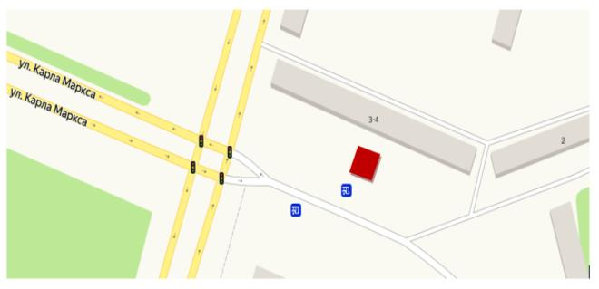

Абай қаласында, 2 шағын ауданда, жиһаз дүкенінің жанында, №3 және №4 үйлердің арасында 1 жылға мерзімге ауыл шаруашылығы өнімдерін сату үшін стационарлық емес сауда объектісін орналастыру бағыттарының схемасы.

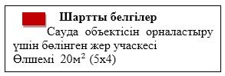

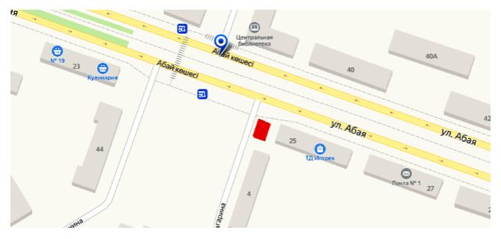

Абай қаласы, Абай көшесі, "Игорек" сауда үйінің жанында 1 жылға мерзімге ауыл шаруашылығы өнімдерін өткізу үшін стационарлық емес сауда объектісін орналастыру бағыттарының схемасы.

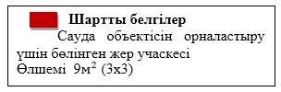

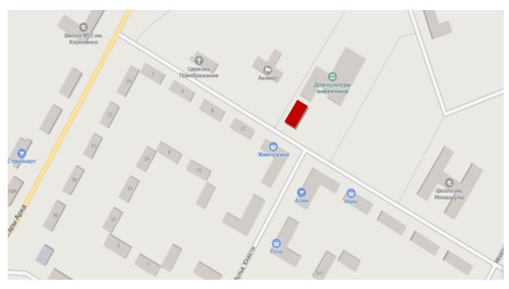

Топар кентінде Қазыбек би көшесі, "Энергетик"мәдениет үйінің жанында 1 жылға мерзімге ауыл шаруашылығы өнімдерін сату үшін стационарлық емес сауда объектісін орналастыру бағыттарының схемасы.

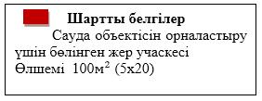

© 2012. Қазақстан Республикасы Әділет министрлігінің «Қазақстан Республикасының Заңнама және құқықтық ақпарат институты» ШЖҚ РМК

